Пензенский государственный университет
Кафедра «Вычислительная техника»
ОТЧЕТ
по лабораторной работе №7
по курсу «Логика и основы алгоритмизации в инженерных задачах»
на тему «Поиск расстояний в графе во взвешенном графе»
Пенза 2020
Выполнили:
студенты группы 19ВВ2
Дорофеев А.А.
Петров О.М.
Павлов А.А.

Приняли:
Митрохин М.А.
Юрова О.В.

Цель работы
Освоить алгоритмы поиска расстояний во взвешенном графе и изучить алгоритм запуска программы через командную строку.
Задание 1
- Сгенерируйте (используя генератор случайных чисел) матрицу смежности для неориентированного взвешенного графа G. Выведите матрицу на экран.
- Для сгенерированного графа осуществите процедуру поиска расстояний, реализованную в соответствии с приведенным выше описанием. При реализации алгоритма в качестве очереди используйте класс queue из стандартной библиотеки С++.
3.* Сгенерируйте (используя генератор случайных чисел) матрицу смежности для ориентированного взвешенного графа G. Выведите матрицу на экран и осуществите процедуру поиска расстояний, реализованную в соответствии с приведенным выше описанием.

Задание 2*
- Модернизируйте программу так, чтобы получить возможность запуска программы с параметрами командной строки (см. описание ниже). В качестве параметра должны указываться тип графа (взвешенный или нет) и наличие ориентации его ребер (есть ориентация или нет).
Примечание: задания, помеченные символом * выполняются по указанию преподавателя.

Листинг
#define _CRT_SECURE_NO_WARNINGS
#include <stdio.h>
#include <stdlib.h>
#include <time.h>
#include <conio.h>
#include <locale.h>
#include <iostream>
#include <vector>
#include <time.h>

#include <stack> // стек
#include <string>
#include <limits>
#include <queue>

void zad1();
void zad1_2(int st);
void zad1_3(int st);
void zad1_nevzv();

#define INFTY INT_MAX
int** M1, **M2, *nodes;
int N;

using namespace std;
queue <int> Q;
int st = 0;

void main(int argc, char *argv[])
{

int naprav = 0, ves = 0;

setlocale(LC_CTYPE, "rus");

if (argc == 1)

{
printf("\n Введите аргументы Lab7.exe <напрвленность> <вес>\n\n");
printf(" Параметры:\n");
printf(" dir - ориентированный граф\n");
printf(" weight - взвешанный граф\n");

_Exit(EXIT_SUCCESS);
}

for (int i = 0; i < argc; ++i)
{
if (strcmp(argv[i], "dir") == 0) // dir dis
naprav = 1;

if (strcmp(argv[i], "weight") == 0) // weigh unweigh
ves = 1;
}

if (ves == 1)
zad1();
else
zad1_nevzv();

if (naprav == 1)
zad1_3(st); // ориентированный граф
else
zad1_2(st); // неориентированный граф

std::cout << '\n';

_getch();

}

void zad1()
{

setlocale(LC_ALL, "russian");

printf("\n Укажите размер матрицы N*N: ");
scanf("%d", &N);

M1 = (int**)malloc(N * sizeof(int*));
for (int i = 0; i < N; i++)
{
M1[i] = (int*)malloc(N * sizeof(int));
}

nodes = (int*)malloc(N * sizeof(int));

srand(time(NULL));
int ch = 0;
for (int i = 0; i < N; i++) // генерация матрицы M1 (взвешанный неориентированный)
{
M1[i][i] = 0;

for (int j = i + 1; j < N; j++)
{

ch = rand() % 10;
if (ch < 7)
M1[i][j] = ch;
else
M1[i][j] = 0;

M1[j][i] = M1[i][j];

}
}

M2 = (int**)malloc(N * sizeof(int*));
for (int i = 0; i < N; i++)
{
M2[i] = (int*)malloc(N * sizeof(int));
}

for (int i = 0; i < N; i++) // генерация матрицы M2 (взвешанный ориентированный граф)
{
M2[i][i] = 0;

for (int j = 0; j < N; j++)
{

ch = rand() % 10;
if (ch < 7)
{
M2[i][j] = ch;
M2[j][i] = 0;

}

else
{
M2[i][j] = 0;
}

}
}

}

void zad1_nevzv()
{
setlocale(LC_ALL, "russian");

printf("\n Укажите размер матрицы N*N: ");
scanf("%d", &N);

M1 = (int**)malloc(N * sizeof(int*));
for (int i = 0; i < N; i++)
{
M1[i] = (int*)malloc(N * sizeof(int));
}

M2 = (int**)malloc(N * sizeof(int*));
for (int i = 0; i < N; i++)
{
M2[i] = (int*)malloc(N * sizeof(int));
}

nodes = (int*)malloc(N * sizeof(int));

srand(time(NULL));
int ch = 0;
for (int i = 0; i < N; i++) // генерация матрицы M1 (невзвешанный неориентированный)
{
M1[i][i] = 0;

for (int j = i + 1; j < N; j++)
{

ch = rand() % 10;
if (ch < 7)
M1[i][j] = 0;
else
M1[i][j] = 1;

M1[j][i] = M1[i][j];

}
}

for (int i = 0; i < N; i++) // генерация матрицы M2 (невзвешанный ориентированный)
{
M2[i][i] = 0;

for (int j = 0; j < N; j++)
{

ch = rand() % 10;
if (ch < 7)
{
M2[i][j] = 1;
M2[j][i] = 0;

}

else
{
M2[i][j] = 0;
}

}
}

}

void zad1_2(int st)
{
int r, i = 0;

///// вывод матрицы смежности
printf(" ");
for (int i = 0; i < N; i++)
printf("[%d] ", i + 1);

for (int i = 0; i < N; i++)
{
printf("\n[%d]", i + 1);

for (int j = 0; j < N; j++)
{
if ((i + 1) < 10)
{
if (j < 10)
printf("%3d ", M1[i][j]);
else
printf(" %3d ", M1[i][j]);

}

else if ((i + 1) < 100)
{
if (j == 0)
printf(" %d", M1[i][j]);
else if (j < 10)
printf(" %d", M1[i][j]);
else
printf(" %d", M1[i][j]);

}

}

}
/////

printf("\n\n Введите вершину\n ");
scanf("%d", &st);
st--;

printf("\n Поиск расстояний на основе обхода в ширину матрицы смежности неориентированного графа\n ");
for (int i = 0; i < N; i++) // исходно все вершины равны -1
nodes[i] = -1;

Q.push(st);

nodes[st] = 0;

while (!Q.empty())
{
st = Q.front();
Q.pop();

printf("%d(%d) ", st + 1, nodes[st]);

for (r = 0; r < N; r++)
if ((M1[st][r] != 0) && (nodes[r] == -1)) // ребро существует и вершина не посещена
{
Q.push(r);
nodes[r] = nodes[st] + M1[st][r];

}
}

}

void zad1_3(int st)
{
int r, i = 0;

///// вывод матрицы смежности
printf(" ");
for (int i = 0; i < N; i++)
printf("[%d] ", i + 1);

for (int i = 0; i < N; i++)
{
printf("\n[%d]", i + 1);

for (int j = 0; j < N; j++)
{
if ((i + 1) < 10)
{
if (j < 10)
printf("%3d ", M2[i][j]);
else
printf(" %3d ", M2[i][j]);

}

else if ((i + 1) < 100)
{
if (j == 0)
printf(" %d", M2[i][j]);
else if (j < 10)
printf(" %d", M2[i][j]);
else
printf(" %d", M2[i][j]);

}

}
}
/////

printf("\n\n Введите вершину\n ");
scanf("%d", &st);
st--;

for (int i = 0; i < N; i++) // исходно все вершины равны -1
nodes[i] = -1;

printf("\n Поиск расстояний на основе обхода в ширину матрицы смежности ориентированного графа\n ");

Q.push(st);

nodes[st] = 0;

while (!Q.empty())
{
st = Q.front();
Q.pop();

printf("%d(%d) ", st + 1, nodes[st]);

for (r = 0; r < N; r++)
if ((M2[st][r] != 0) && (nodes[r] == -1)) // ребро существует и вершина не посещена
{
Q.push(r);
nodes[r] = nodes[st] + M2[st][r];

}
}

}

Ход работы

Задание 1
- Сгенерировали (используя генератор случайных чисел) матрицу смежности для неориентированного взвешенного графа G. Вывели матрицу на экран.
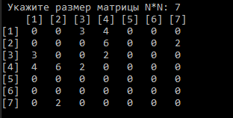
Рисунок 1. Список смежности

- Для сгенерированного графа осуществили процедуру поиска расстояний, на основе поиска в ширину. При реализации алгоритма в качестве очереди использовали класс queue из стандартной библиотеки С++.

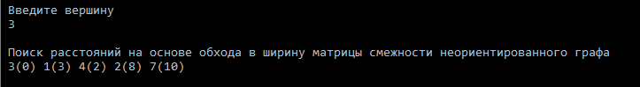
Рисунок 2. Результат поиска расстояний на основе обхода в ширину матрицы смежности неориентированного графа
3.* Сгенерировали (используя генератор случайных чисел) матрицу смежности для ориентированного взвешенного графа G. Вывели матрицу на экран и осуществили процедуру поиска расстояний, реализованную через поиск в ширину. Вывели результат на экран.
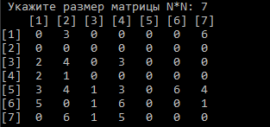

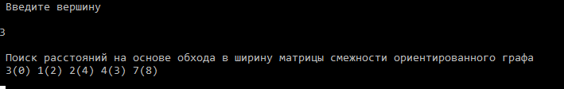
Рисунок 3, 4. Вывод исходной матрицы. Результат поиска расстояний на основе обхода в ширину матрицы смежности ориентированного графа

Задание 2*
- Модернизировали программу так, чтобы получить возможность запуска программы с параметрами командной строки (см. описание ниже). В качестве параметра задаем тип графа (взвешенный или нет) и наличие ориентации его ребер (есть ориентация или нет).
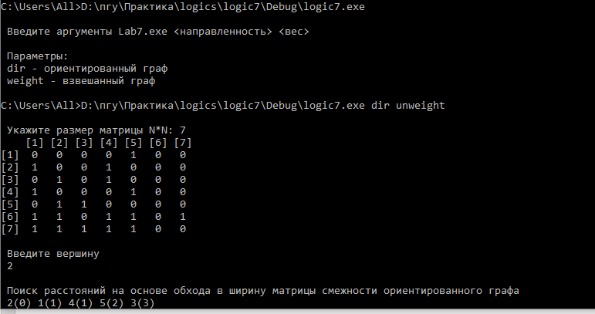
Рисунок 5. Пример работы программы

Вывод
В ходе выполнения лабораторной работы мы освоили алгоритмы поиска расстояний во взвешенном графе и алгоритмы запуска программы через командную строку.

